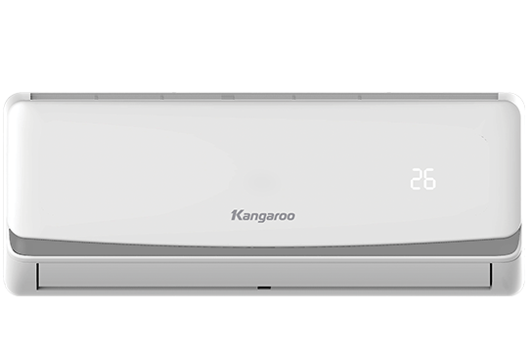

**Kangaroo Inverter 9000 BTU**

Giá: **7.590.000₫**

* Loại máy: Điều hòa một chiều
* Kiểu máy: Treo tường
* Công suất: 9000 BTU
* Công nghệ:
  + Tấm lọc Màng lọc bụi
  + Chế đọ lọc Kháng bụi
  + Công nghệ làm lạnh nhanh Turbo
  + Tính năng Hẹn giờ bật tắt máy Làm lạnh nhanh tức thì
  + Chế độ cảm biến
* Sử dụng ga R32
* Xuất xứ: Thái Lan
* Bảo hành: 12 tháng